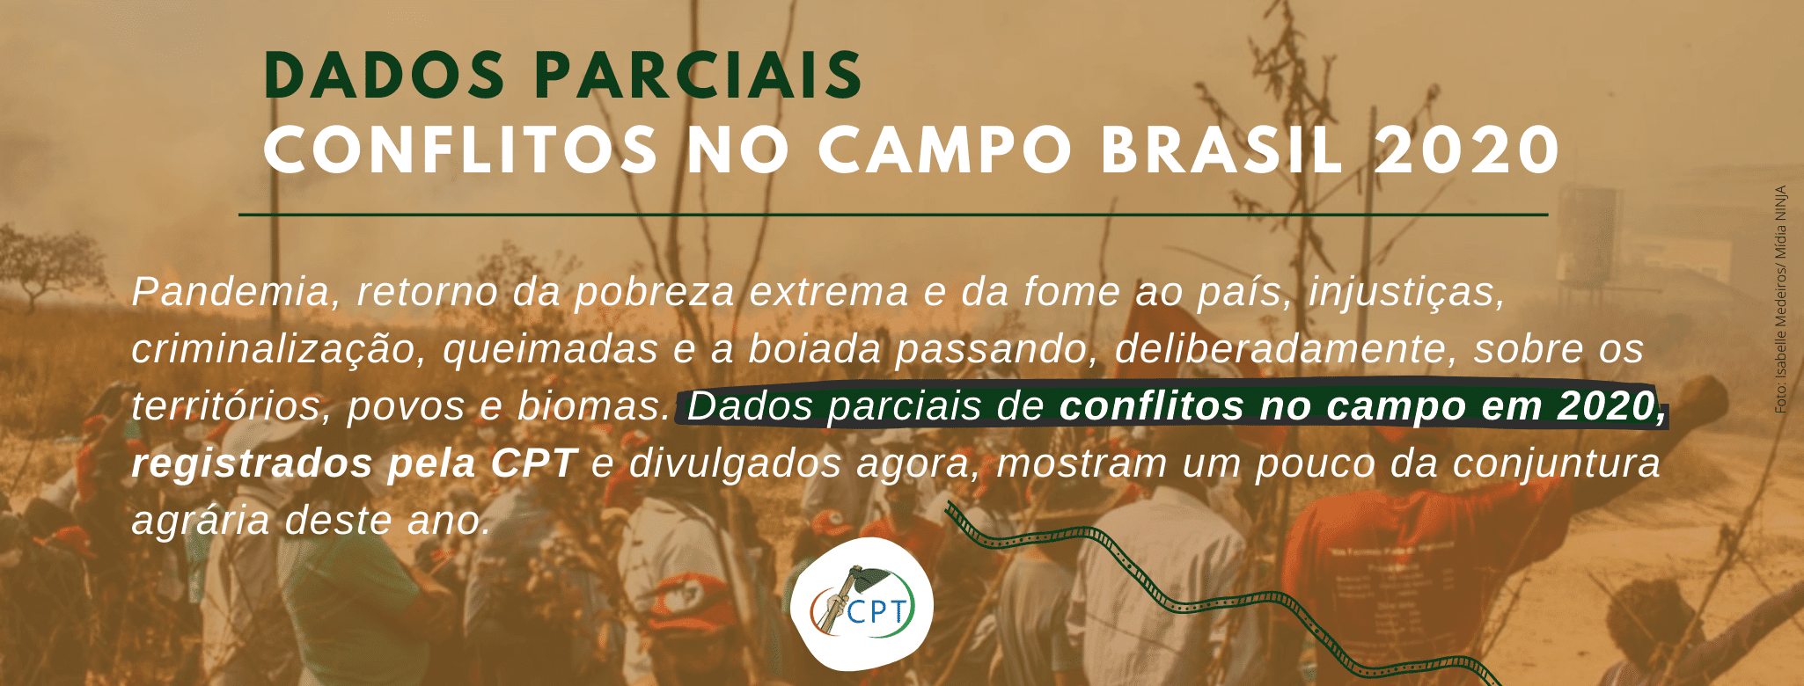

DADOS PARCIAIS CONFLITOS NO CAMPO 2020
2020: o ano do fim do mundo… como o conhecemos
Pandemia, retorno da pobreza extrema e da fome ao país, injustiças, criminalização, queimadas e a boiada passando, deliberadamente, sobre os territórios, povos e biomas. Dados parciais de conflitos no campo em 2020, registrados pela CPT e divulgados agora, mostram um pouco da conjuntura agrária neste ano.
Para além da conjuntura política desastrosa que acomete a todos e todas no Brasil, o ano de 2020 começou com um grande impacto mundial, uma pandemia de proporções ainda não vistas na contemporaneidade. O novo Coronavírus desestruturou o modelo capitalista imposto à sociedade e desgastou, ainda mais, os países que vêem atualmente sua democracia fragilizada.
Para os povos do campo, das águas e das florestas, colocados à parte desde o início desse governo genocida, este ano foi mais um desafio dentre os tantos que enfrentam, contornado com os princípios que sua ancestralidade e cuidado com a casa comum sempre os ensinaram: somos todos um e a terra, se bem cuidada, proverá. Dessa forma, veio do campo a maior demonstração de solidariedade e altruísmo frente aos desafios do coronavírus.
Sendo assim, em 2020 o Centro de Documentação da CPT - Dom Tomás Balduino registrou diversas doações como Manifestações de Luta, entendendo que essas foram uma forma de resistência, relacionadas a reivindicações históricas, como reforma agrária, soberania alimentar entre outras. Essas novas formas de manifestações, baseadas na solidariedade, por meio da doação de alimentos, refeições e itens de higiene, em ações coordenadas principalmente pelos movimentos e organizações sociais camponesas, também contou, muitas vezes, com o apoio de sindicatos e federações.
O Centro de Documentação registrou até o final de novembro 181 ações do tipo, somando 823,39 toneladas de alimentos doados. Os estados que mais fizeram ações de doação de alimentos foram Alagoas (28), Paraná (24), Rio Grande do Sul (24), Pernambuco (22) e Santa Catarina (18). Nessas ações, o Movimentos dos Trabalhadores Sem Terra (MST) esteve presente em 110, a CPT em 40 e o Movimentos dos Atingidos por Barragens (MAB) em 14.
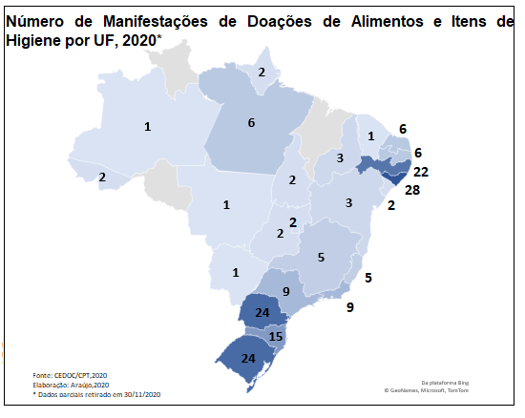

Com aval do governo, a boiada e o fogo passaram pelos biomas
Além da pandemia, que já apontava como este ano seria desastroso em várias dimensões, no Brasil, ainda tivemos que lidar com outros problemas também devastadores. Vimos nossos biomas serem consumidos pelas chamas, enquanto os órgãos reguladores do meio ambiente eram desmontados. O ministro do meio ambiente, Ricardo Salles, sorrindo, assistia a tudo enquanto “deixava a boiada passar”. Metáfora muito apropriada à liberação da prática de crimes em toda a extensão natural brasileira.
O ano ainda nem acabou e o número de focos de calor na Amazônia já superou o alcançado em todo ano de 2019. Até o dia 22 de outubro, foram registrados 89.602 focos de calor no bioma, ultrapassando os 89.176 do ano anterior, de acordo com o Instituto Nacional de Pesquisas Espaciais (INPE). No Cerrado foram cerca de 56 mil focos de incêndio no mesmo período. Vimos o Pantanal, um dos maiores santuários ecológicos do país, com rica fauna e flora, ser engolido pelo fogo. Voluntários e voluntárias, pessoas indignadas com a situação, corriam contra o tempo tentando salvar o que restava e os animais feridos.
Além disso, abandonadas pela Funai, 60% das terras indígenas foram devastadas por mais de 100 mil focos de incêndio. O estado do Mato Grosso foi o mais afetado do início do ano até final do mês de outubro, com um aumento de 1.300% nas queimadas nos territórios tradicionais, em relação ao ano de 2019. Mesmo juntando esforços, indígenas reclamaram da falta de estrutura para combater o fogo, enquanto outros grupos acusaram a Funai e o governo de omissão*.
Além do estado do Mato Grosso, o Pará, mais especificamente a região do Xingu, viu o crescimento da onda de desmatamento em 2019 resultar em invasões de terras indígenas e no consequente aumento das queimadas, completando o ciclo devastador dos grupos invasores contra os territórios tradicionais. Os altos números de focos de calor nessas áreas foram registrados principalmente em setembro, pelo INPE. Aumentando sua a presença nos territórios, os invasores apostam na regularização fundiária, pois creem nas promessas do governo genocida e já estão, inclusive, loteando áreas dentro das reservas por conta própria.
No dia 19 de novembro, uma base da Fundação Nacional do Índio (Funai) foi cercada por um grupo de invasores na Terra Indígena (TI) Apyterewa, localizada às margens do rio Xingu. A região é historicamente marcada pela presença de madeireiros, que invadem a TI para extrair madeira. Cerca de 40 agentes do Ibama e da Força Nacional estavam na área em uma operação para combater o desmatamento. A tomada da base pelos invasores foi uma reação a esse trabalho. Vídeos que circulam na internet mostram os homens queimando uma ponte e bloqueando a estrada para impedir a passagem dos agentes do Ibama. Mesmo com apoio pífio dos órgão competentes, algumas ações de fiscalização ainda tentam combater os crimes nos territórios. Porém, amparados no discurso “bolsonarista” e “sallista” contra indígenas, os invasores se sentem mais fortalecidos para agir contra a lei e, por vezes, contra os agentes da lei.
De acordo com reportagem da DW**, “das cinco Terras Indígenas (TIs) que mais queimaram em setembro no Pará, quatro estão na bacia do rio Xingu, somando 83% dos focos de calor nesse tipo de área no estado. As TIs Kayapó (do povo mebêngôkre kayapó), Apyterewa (dos parakanã), Cachoeira Seca (dos arara) e Trincheira Bacajá (dos xikrin) têm também altos índices de desmatamento: em 2019, estavam nas primeiras posições, em toda a Amazônia. O grande número de queimadas deste ano acompanha o aumento exponencial do desmatamento em 2019, quando a área de floresta derrubada nas quatro terras indígenas mais que dobrou em relação ao ano anterior. O fogo completa, assim, o ciclo do desmatamento, iniciado com a retirada da floresta. Os dados de desmatamento e queimadas nesses territórios tradicionais e os relatos dos indígenas indicam uma relação entre o aumento da presença de invasores com um aumento da retirada de mata e focos de fogo, que ameaçam os povos indígenas do Xingu”.
Violência contra a ocupação e a posse
Entre os dados parciais de conflitos divulgados hoje, o Centro de Documentação da CPT registrou, em 2020, 1.083 ocorrências de violência contra a ocupação e a posse, que atingiram 130.137 famílias. Em dados absolutos de 2019, foram registradas 1.254 ocorrências com 144.742 famílias envolvidas.
Desses dados, os mais impressionantes são os de invasão de territórios, sendo os indígenas as maiores vítimas. Em 2020, a CPT registrou 178 ocorrências de invasão de territórios, contra 55.821 famílias.
Em 2019, a CPT havia registrado, em números absolutos, 09 invasões envolvendo 39.697 famílias. Isso mostra um aumento de quase 1.880% no número de ocorrências, e ainda estamos falando em dados parciais. Em relação ao número de famílias vítimas desse tipo de violência, houve um aumento de cerca de 40%.
Das categorias que sofreram essa violência em 2020, 54,5% do total foram de indígenas. 11,8% foram de famílias quilombolas e 11,2% de posseiros, conforme pode ser verificado no gráfico abaixo:
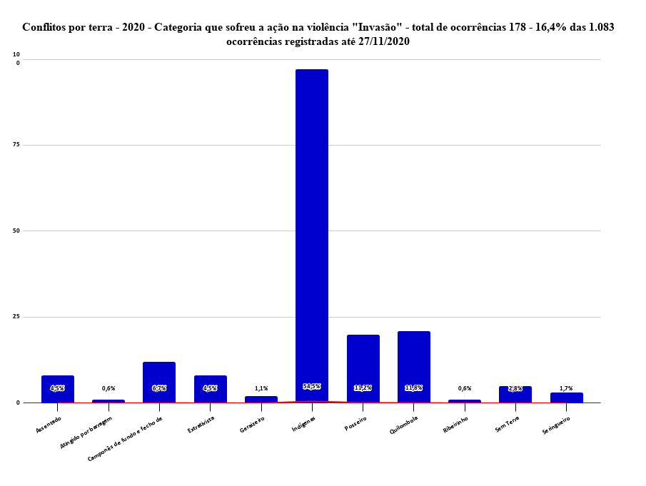

Além disso, 62 ações de pistolagem contra 3.859 famílias foram registradas em 2020, quase o triplo em relação a 2019, já que no ano passado foram registrados 21 desses crimes, em números absolutos.

Violência contra a pessoa
Foram registrados pela CPT em 2020, 18 assassinatos em conflitos no campo. O Centro de Documentação Dom Tomás Balduíno ainda aguarda informações sobre outras mortes, que ainda podem ser inseridas. Entre elas, um massacre que vitimou quatro pessoas, sendo 3 da mesma família, na saída de um garimpo no norte do Mato Grosso, no dia 21 de novembro. O garimpo, localizado em Aripuanã, a 976 km de Cuiabá, foi legalizado em julho de 2019. Foram mortos Elzilene Tavares Viana, de 41 anos, conhecida como Babalu; o filho dela, Luiz Felipe Viana Antônio da Silva, de 19 anos; o marido dela, Leôncio José Gomes, de 40 anos; e Jonas dos Santos, de 25 anos (que era garimpeiro). A polícia não informou o que as vítimas faziam no local. Ano passado, no final de outubro, outra chacina similar aconteceu no garimpo. Três pessoas da mesma família, pai, filho e genro, foram mortos dentro de uma caminhonete. O triplo assassinato ocorreu a 14 km da cidade e dentro do garimpo, que foi alvo de operação para desocupação menos de um mês antes do crime, acirrando ainda mais os ânimos na região.
Entre os dados parciais registrados e apresentados pela CPT neste momento, consta o massacre no rio Abacaxis, que vitimou indígenas e ribeirinhos. No dia 7 de agosto um indígenas foi morto e, dois dias depois, no dia 9, três ribeirinhos foram assassinados. O conflito teria sido iniciado no dia 24 de julho, após o secretário executivo do Fundo de Promoção Social do Governo do Amazonas, Saulo Moysés Rezende Costa, junto a um grupo de pessoas, ter adentrado a área do rio Abacaxis para realizar pesca esportiva, sem licença ambiental e desrespeitando o isolamento social, por conta da pandemia. O território, invadido pelo grupo, é reivindicado pelo povo indígena Maraguá. A pesca esportiva e o turismo na área requerem emissão de licença ambiental. Neste conflito o secretário acabou ferido no braço.
No dia 03 de agosto, a Secretaria de Segurança Pública do Estado do Amazonas (SSP-AM) enviou policiais do Comando de Operações Especiais e do Batalhão Ambiental da Polícia Militar para realizar uma operação que teria como finalidade alegada coibir o tráfico de drogas na região. Durante a ação, conforme apuração do Ministério Público Federal (MPF), os policiais não estavam fardados e abordaram vários ribeirinhos e indígenas sem se identificarem como policiais. Esses ainda teriam usado a mesma embarcação de turismo que transportou o grupo de pessoas, no qual estava o secretário, no dia 24 de julho.
Nesta operação, dois policiais morreram em uma suposta emboscada a traficantes. Por conta da morte dos policiais, a Polícia Militar organizou uma operação no rio Abacaxis que envolveu cerca de 50 policiais. Em seguida à operação, o MPF recebeu diversas denúncias por parte das populações ribeirinhas, indígenas e comunidades da região, afirmando que a PM praticou vários abusos. Entre as denúncias, foram listadas, conforme relatos locais, o uso de armas de fogo para intimidar aos moradores, crianças e idosos; a proibição de circular pelo rio; uso indevido de forças policiais para serviços particulares; tortura; cerceamento de liberdades individuais e coletivas; queima de casas e execuções.
As comunidades locais afirmam que os abusos ocorreram por retaliação ao revide da invasão do dia 24 de julho. Foram confirmadas, então, após a ação policial, a morte de um indígena Munduruku, três ribeirinhos e o desaparecimento de dois adolescentes e um indígena Munduruku, além da morte de dois policiais militares, um suposto traficante e seis pessoas feridas.
O governo criminaliza enquanto o judiciário pune e se omite
2020 foi um ano cheio de investidas contra a luta popular e os territórios dos povos do campo. Diversas ameaças de despejo e despejos pairaram sobre as comunidades. Um dos despejos mais marcantes foi o do acampamento Quilombo Campo Grande, no Sul de Minas. Esse fica para a história como o mais longo do século XXI no Brasil. Uma operação programada para começar e terminar na manhã do dia 12 de agosto tornou-se uma saga que deixou profundas marcas nas lutas sociais do estado. Por 56 horas, famílias sem-terra resistiram pacificamente à pressão da Polícia Militar, dia e noite, no meio de uma estrada, sob o sol forte e o frio da madrugada, respirando poeira e ouvindo ameaças.
Em meio à pandemia, com a recomendação de autoridades para evitar aglomerações, 150 policiais esgotaram as vagas dos hotéis nas cidades de Campo do Meio e Campos Gerais. Durante a madrugada, a tropa cercou o acampamento com helicóptero, carros, drones, balas, bombas, escudos e cassetetes. Era o 12º despejo na trajetória do Quilombo Campo Grande, uma área com 11 acampamentos, cerca de 450 famílias e mais de 2 mil pessoas.
Considerado um dos maiores acampamentos do MST em Minas Gerais, o Quilombo Campo Grande ocupa a área da antiga fazenda de Ariadnópolis, outrora pertencente à Companhia Agropecuária Irmãos Azevedo (Capia). Por décadas, o local foi marcado pelo plantio de cana para a produção sucroalcooleira, como também pela presença de trabalho infantil e trabalho análogo à escravidão. No local é produzido o famoso café Guaií, cultivado sem uso de agrotóxicos e várias vezes premiado pela excelente qualidade.
O Judiciário, que poderia servir como uma barreira aos atos omissivos do Poder Público, assim não o faz. O tratamento da reforma agrária pelo governo federal é um exemplo. Desde o ano passado o Instituto de Colonização e Reforma Agrária (Incra) paralisou os processos de desapropriação de imóveis para fins de reforma agrária. Por meio do Memorando-Circular nº 01/2019, o presidente da autarquia determinou às unidades regionais a suspensão das atividades de vistorias de imóveis rurais para fins de obtenção de terras. O orçamento da autarquia para o ano de 2020 reduziu a quase zero diversas funções importantes*** e relatório do governo confirma que a obtenção de terras não é uma prioridade.
Além disso, o Incra desistiu de processos administrativos de desapropriação que já estavam em andamento e também pediu a suspensão de outros processos judiciais. De acordo com dados enviados pela autarquia ao Conselho Nacional de Direitos Humanos (CNDH), mais de 400 processos estão paralisados, sendo que alguns deles estavam em fase final, apenas aguardando imissão na posse.****
No dia 09 de dezembro, movimentos populares, entidades do campo e partidos políticos protocolaram uma Arguição de Descumprimento de Preceito Fundamental (ADPF) junto ao Superior Tribunal Federal (STF), para que sejam reconhecidas e sanadas as graves lesões aos preceitos fundamentais da Constituição Brasileira praticadas por órgãos federais do Estado, decorrentes da paralisação da reforma agrária e da não destinação das terras públicas federais a essa finalidade. O texto foi estruturado em três eixos principais: Paralisação da reforma agrária, grilagem de terra no Brasil e criminalização dos movimentos e organizações populares, e cita que: “com o Presidente Jair Bolsonaro a reforma agrária passou a ser tratada como uma ‘pauta adversária’, a ser eliminada”. O governo também suspendeu a realização de vistorias em imóveis rurais, o que implica, na prática, a impossibilidade de fiscalizar o cumprimento da função social da propriedade, primeiro passo no processo de desapropriação de imóveis rurais para fins de reforma agrária.
Os dados elencados no documento mostram que aquilo que poderia ser visto como uma cautela de início do governo revelou-se uma diretriz permanente e em vigência até o presente momento. Outro ponto destacado no texto é a constitucionalidade da reforma agrária que é uma política central para a redução da desigualdade no país.
Os movimentos lembram ainda no documento que: “a paralisação da reforma agrária provoca insegurança jurídica em uma ampla gama de beneficiários, que aguardam há anos o andamento dos processos.”
Assim como as ações de controle de constitucionalidade, a ADPF tem como objetivo a prevalência da rigidez constitucional e a segurança jurídica.
O relatório “Terrenos da desigualdade: terra, agricultura e desigualdades no Brasil rural”, da Oxfam Brasil, mostra que enquanto as grandes propriedades correspondem a 0,91% do total dos estabelecimentos rurais brasileiros e abrangem 45% de toda a área rural do país, aqueles com área inferior a 10 hectares representam mais de 47% do total de estabelecimentos e, por sua vez, ocupam menos de 2,3% da área total. Uma reforma agrária no Brasil, além de urgente, ainda se mostra necessária para combater a concentração fundiária e as desigualdades sociais que são produzidas por ela.
A Constituição Federal ressalta o caráter fundamental da função social da propriedade rural. Dessa forma, o Estado tem o dever de identificar os imóveis que não cumprem a função social e, com isso, aplicar a lei, desapropriando as propriedades que não cumprem a Constituição e destinando-as para a reforma agrária. Desde a redemocratização, pelo menos 9.341 projetos de assentamentos foram implantados, beneficiando cerca de 1 milhão de famílias.*****
Mesmo em uma emergência sanitária conflitos pela água permanecem
Segundo o Centro de Documentação da CPT, em dados parciais de 2020, foram registrados 189 conflitos pela água envolvendo 34.525 famílias em todo o Brasil. Durante todo o ano de 2019, 489 conflitos atingiram 69.793 famílias.
Apesar da queda no número total de ocorrências, destacamos a região Centro-Oeste que, mesmo em dados parciais, ultrapassou todo o ano de 2019 com 21 ocorrências de conflitos pela água e 2.836 famílias atingidas. Enquanto no ano anterior foram registrados 13 conflitos na região, atingindo 616 famílias, o número de famílias impactadas no Centro-Oeste por conflitos pela água em 2020 mais que quadruplicou. Além disso, das 21 ocorrências registradas, 15 foram contra indígenas, envolvendo 2.449 famílias, o que corresponde a 86% das famílias impactadas por esses conflitos na região.
Já no total dos conflitos pela água no Brasil, observamos que a categoria mais impactada foi a de ribeirinhos:
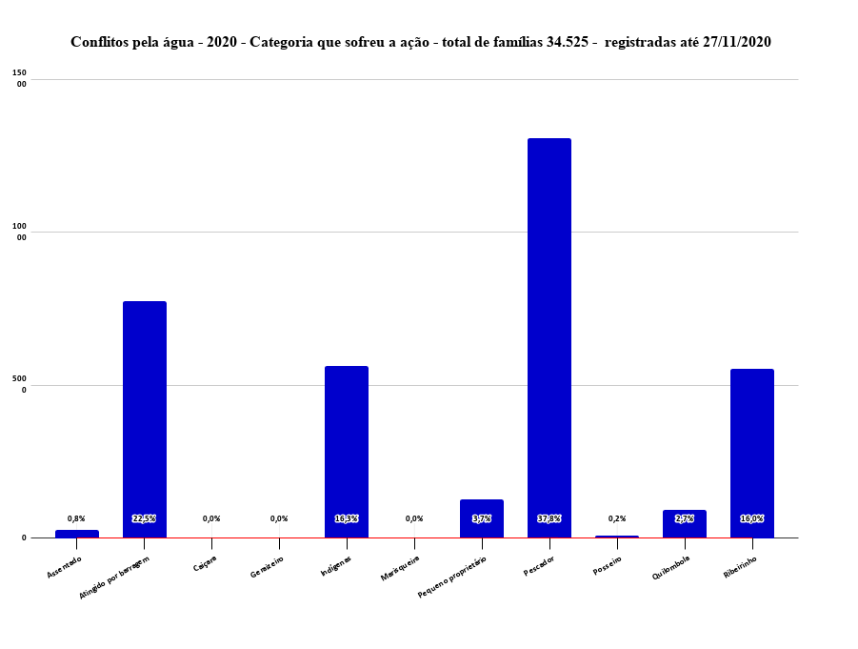

A maior parte dos conflitos por água registrados foi causada por mineradoras internacionais, conforme gráfico a seguir:
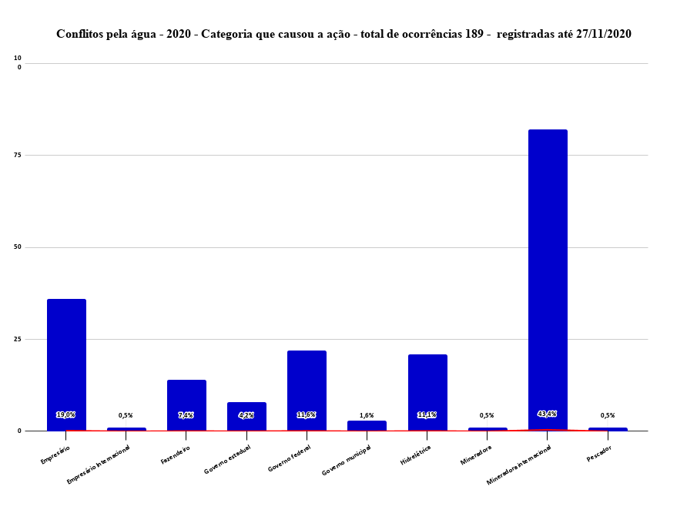

43,4% dos conflitos pela água registrados em 2020 foram causados por mineradoras internacionais. Há cinco anos, completados em novembro deste ano, assistíamos ao rompimento da barragem de Fundão, em Mariana, Minas Gerais, de propriedade da empresa Samarco. A barragem, que continha 43,8 milhões de metros cúbicos de rejeito de minério, assassinou 19 pessoas e deixou, pelo menos, 1,9 milhão de pessoas atingidas ao longo da bacia do Rio Doce, de Minas Gerais ao litoral do Espírito Santo. Em Brumadinho, em 2019, a Barragem B1 da Mina do Córrego do Feijão, da mineradora Vale, tinha capacidade para armazenar 12 milhões de metros cúbicos de rejeitos e também se rompeu, soterrando 270 pessoas (11 ainda estão desaparecidas).
Mesmo com as sucessivas tragédias, e com a anuência do governo, os projetos de mineração continuam a se expandir em território nacional. Uma barragem que está projetada para ter uma capacidade para suportar 845 milhões de metros cúbicos de rejeitos e que impactará diversas comunidades entre o norte de Minas Gerais e sul da Bahia, compõe o Projeto Bloco 8 da Sul Americana de Metais (SAM), empresa de capital chinês. Atualmente o empreendimento tenta, a todo custo, ser licenciado. Essa seria a segunda maior barragem de rejeitos de mineração do mundo, podendo gerar 1,5 bilhão de toneladas de rejeitos em apenas 18 anos, época de sua vida útil.
O Projeto Bloco 8 é uma ampliação de um projeto inicial da Votorantim Novos Negócios, criado em 2009, originalmente intitulado "Projeto Salinas" e depois "Projeto Vale do Rio Pardo". Sua versão inicial prevê a construção de um complexo extrativista (mina e barragens) abrangendo quatro municípios no norte do estado de Minas Gerais, Grão Mogol, Padre Carvalho, Fruta de Leite e Josenópolis, e a construção de um mineroduto de 482 km de extensão para escoamento do minério de ferro produzido. Esse mineroduto cruzaria 09 municípios de Minas Gerais e outros 12 municípios da Bahia até o Complexo Portuário e de Serviços Porto Sul, em Ilhéus (BA), outro megaempreendimento que recentemente teve suas obras autorizadas.
Ambos trarão impactos a um corredor ecológico de remanescentes da Mata Atlântica, área onde se cultiva cacau e que é refúgio de espécies raras. É neste porto que a água poluída seria descartada e o minério exportado para o mercado siderúrgico da China.
A Covid e os povos tradicionais
Se a pandemia está destruindo populações ao redor do mundo com o seu poder mortal, em relação aos povos tradicionais ela mostra um impacto ainda mais devastador. Segundo a Coordenação da Articulação Nacional das Comunidades Negras Rurais Quilombolas (CONAQ), até o dia 11/11/2020, 4.635 quilombolas foram infectados pelo vírus e 168 perderam a vida por causa dele. Nos territórios indígenas, de acordo com a Articulação dos Povos Indígenas do Brasil (APIB), até o início do dia 23/11/2020, 39.826 indígenas, de 161 povos, foram infectados pelo vírus e 880 indígenas morreram em decorrência dele.
De acordo com a APIB, entre os principais fatores de fragilização dos povos indígenas diante da pandemia, estão a falta de atendimento da SESAI aos indígenas que vivem em contexto urbano e fora de territórios que não são homologados. É recorrente hospitais registrarem indígenas que vivem em contexto urbano como pardos.
Por conta própria e para evitar a proliferação do vírus nos territórios, muitas comunidades fizeram barreiras sanitárias, buscando impedir invasores e, a partir disso, também, o vírus. O Centro de Documentação registrou, em dados parciais, 267 ocorrências de barreiras sanitárias no Brasil, envolvendo 48.562 famílias. Cerca de 84% do total das barreiras sanitárias foram feitas em territórios indígenas.
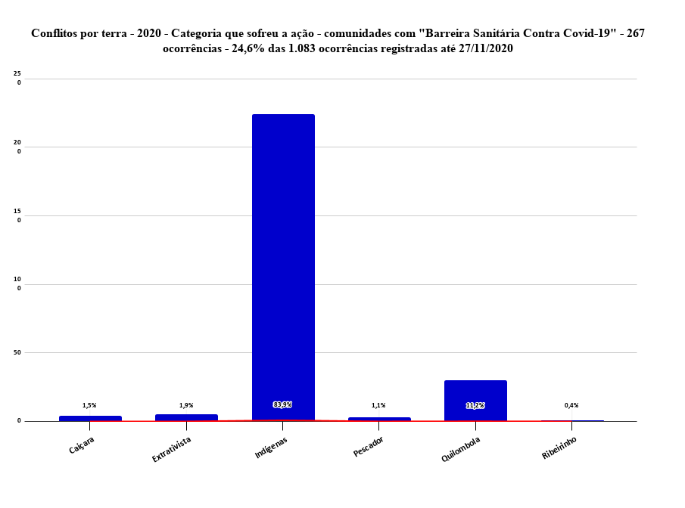

As eleições e os povos tradicionais
De acordo com dados da APIB e do Instituto Socioambiental (ISA), as eleições municipais de 2020 trouxeram boas notícias para os povos indígenas do Brasil. Foram eleitos 237 representantes de povos originários para os cargos de vereador, vice-prefeito e prefeito, 28% a mais do que na eleição municipal anterior.
O percentual de indígenas vitoriosos sobre o universo total de pessoas eleitas também cresceu. Neste ano, os indígenas foram 0,34% de todos os eleitos, contra os 0,26% de há quatro anos. O número é pequeno, mas também é pequeno o percentual de pessoas que se declaram indígenas, de acordo com o último Censo, de 2010: 0,47% da população brasileira.
Também houve alta na representatividade das mulheres indígenas. Em 2016, foram eleitas 15 mulheres de povos originários no Brasil, 8% de todos os indígenas eleitos naquele ano. Em 2020, foram 41 mulheres eleitas, que representam 17% de todos os indígenas que terão cargos eletivos municipais a partir de janeiro. A expansão também ocorreu no número de candidatos indígenas de ambos os gêneros: havia o nome de 2.216 deles nas urnas neste ano, alta de 29% em relação ao último pleito municipal.
Entre os quilombolas houve, também, uma participação considerável no pleito eleitoral deste ano. De acordo com dados da CONAQ, 500 quilombolas concorreram e, destes, 81 foram eleitos em diferentes estados brasileiros. Para o Executivo, foram eleitos o quilombola Vilmar Kalunga, do maior quilombo do Brasil, como prefeito da cidade de Cavalcante, em Goiás. Outro quilombola foi eleito no Tocantins e outros 9 como vice-prefeitos. A maioria dos quilombolas que estarão nas câmaras municipais em 2021 foram eleitos no Maranhão, onde ocuparão 14 cadeiras. Em Goiás, 8 candidaturas quilombolas foram eleitas. Em Minas Gerais foram 7. No Tocantins, foram 8. Em Sergipe e no Piauí, foram 2 em cada estado, entre outros.
Diante de todo este panorama que já se apresenta, reforçamos que na luta por direitos é imprescindível ocupar todos os espaços.
*https://reporterbrasil.org.br/2020/11/abandonadas-pela-funai-60-das-terras-indigenas-sao-devastadas-100-mil-focos-de-incendio/
**https://www.dw.com/pt-br/invas%C3%A3o-de-terras-ind%C3%ADgenas-no-xingu-paraense-impulsiona-queimadas/a-55131088
***http://www.incra.gov.br/pt/media/docs/relatorio-gestao/INCRA-2019.pdf
****https://www1.folha.uol.com.br/poder/2020/09/bolsonaro-incrementa-verba-para-ruralistas-e-reduz-quase-a-zero-a-reforma-agraria.shtml
*****https://www.brasildefatorj.com.br/2020/11/04/direito-e-direito-reforma-agraria-da-paralisacao-a-criminalizacao-dos-sem-terra#.X6M7lvyMhTc.gmail
Mais informações:
Cristiane Passos (Assessoria de Comunicação CPT Nacional) - (62) 99307-4305
Mário Manzi (Assessoria de Comunicação CPT Nacional) - (62) 99252-7437
Amanda Costa (Assessoria de Comunicação CPT Nacional) - (62) 99453-9629

